数据集为USPS哥伦比亚大学整理的数据集
通过以下两个链接下载具体的数据集
Kaggle 数据集页面：https://www.kaggle.com/datasets/bistaumanga/usps-dataset
datasets.USPS
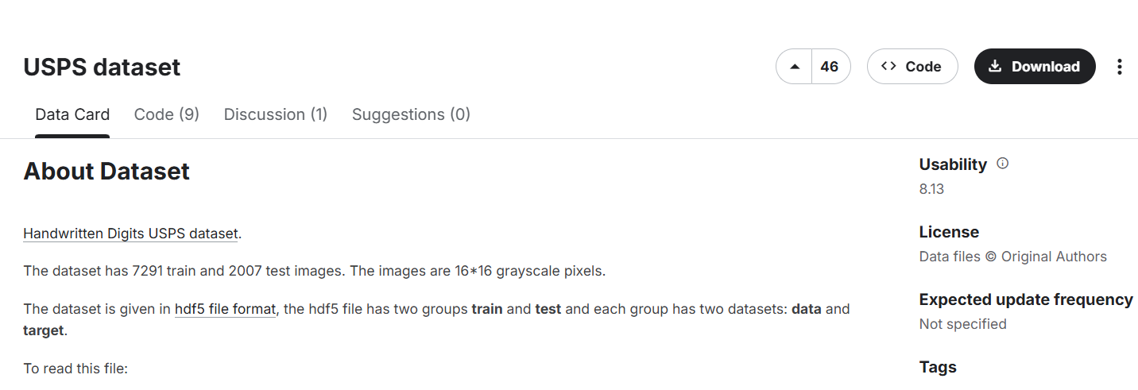
也可以直接调用程序在网络上下载，主要将图像数据展平。

具体对应地7种降维算法的伪代码在报告中呈现

